

**Univerzitet Singidunum**

**Tehnički fakultet**

**Veb aplikacija za naručivanje hrane iz pica restorana**

**- Projektni rad -**

Predmet: **Veb programiranje**

**Profesor**:

doc. dr Nebojša Bačanin Džakula

**Asistent**: **Student**:

mast. Dušan Marković Igor Mišić 2019/201487 SII

Beograd, 2022. godina

Contents

1. Uvod 3

2. Tehnologija 3

3. Implementacija I Funkcionalnost 3

3.1. HTML I CSS 3

3.2. JavaScript 4

3.3. PHP 6

# Uvod

U ovoj dokumentaciji su prikazane tehnologije korišćene u izradi dvoslojne veb aplikacije “Pizza Madre”, takođe I njihova implementcaija I funckionalnost u izradi. Aplikacija je zamišljena kao interaktivni veb sajt za naručivanje I dostavu hrane, konkretno velikog izbora pica.

Pored naručivanja I dostave, kupcima je omogućena opcija slanja komentara, bilo pozitivnog ili negativnog, radi poboljšanja restorana.

# Tehnologija

Tehnologije korišćenje u izradi veb aplikacije su:

* HTML, CSS, JavaScript (Front-End)
* PHP (Back-End)

Cela veb aplikacija je izrađena u Notepad++, a za server je iskorišćen XAMPP platforma.

# Implementacija I Funkcionalnost

Veb aplikacija se sastoji iz 6 veb stranica, od kojih su 4 HTML I 2 PHP stranice, takođe ima po jedan JavaScripit I CSS fajl radi implementovanja funkcija za proveru, kao I ulepšavanje same aplikacije.

# HTML I CSS

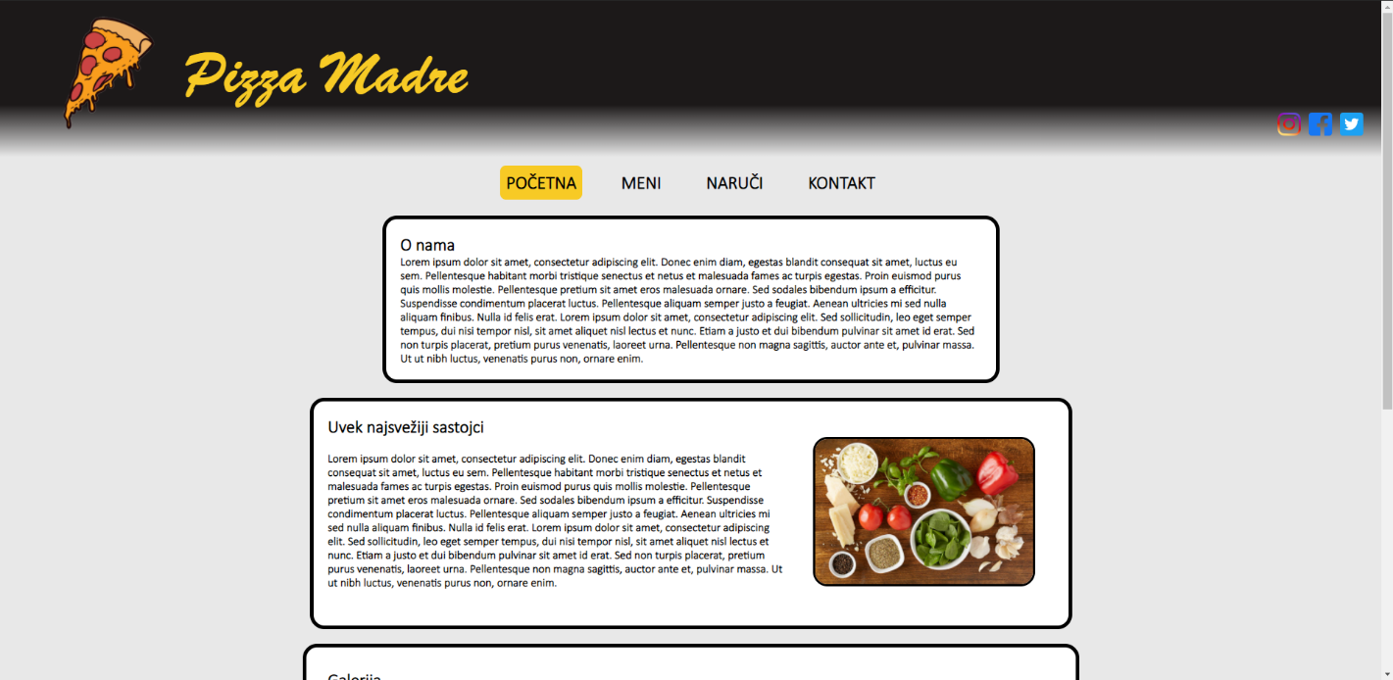

1 Početna stranica.

Pri ulazku na sajt, korisnik prvo vidi glavnu stranicu, u kome je definisan header sa logom (nađen na Internetu), nazivom restorana kao i ikonicama ka socijalnim medijima na desnoj strani, koje vode ka sajtu socijalne mreže. Ispod toga je definisan navigacioni bar uz pomoc neuređene liste, koji je u CSS-u doteran tako da žutom bojom bude označena strana na kojoj se nalazi korisnik, a prelaskom miša preko određenog elementa navigacionog bara, on bude označen crnom bojom. Ispod toga su 3 artikla, jedan sa tekstom, jedan sa tekstom i slikom, a poslednji samo sa slikama, tipa galerija. Ovakav izgled stranice se ponavlja u svakoj sledećoj stranici, bila to HTML ili PHP stranica.

# JavaScript

JavaScript je koriščen za implementovanje RegEx-a, koji će proveravati da li je odgovarajuća forma ispravno popunjena, tj. okvir će biti crvene boje ako nije u skladu sa formatom, ili zelene ako je sve u redu. Pored toga je I iskorišćena funckija koja će sakrivati određene input-e ako je izabran način plaćanja gotovinom, ili dodati ih ako je izabran naćin plaćanja kreditnom karticom.

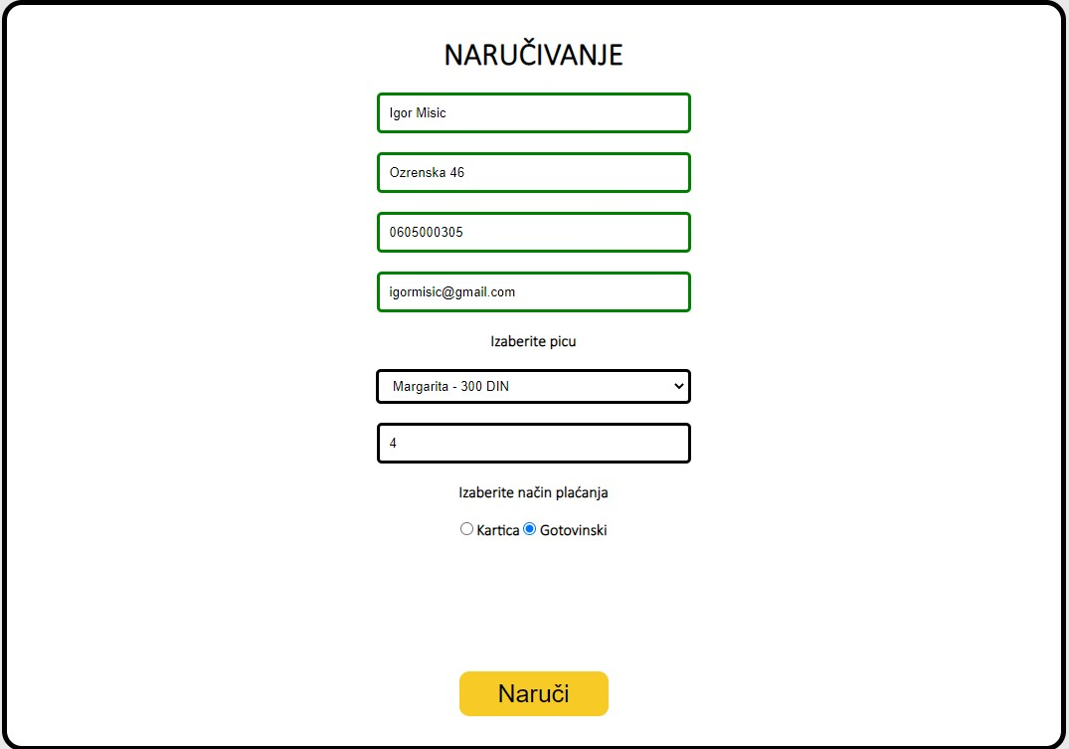

2 Plaćanje gotovinom sa tačno unetim podacima.

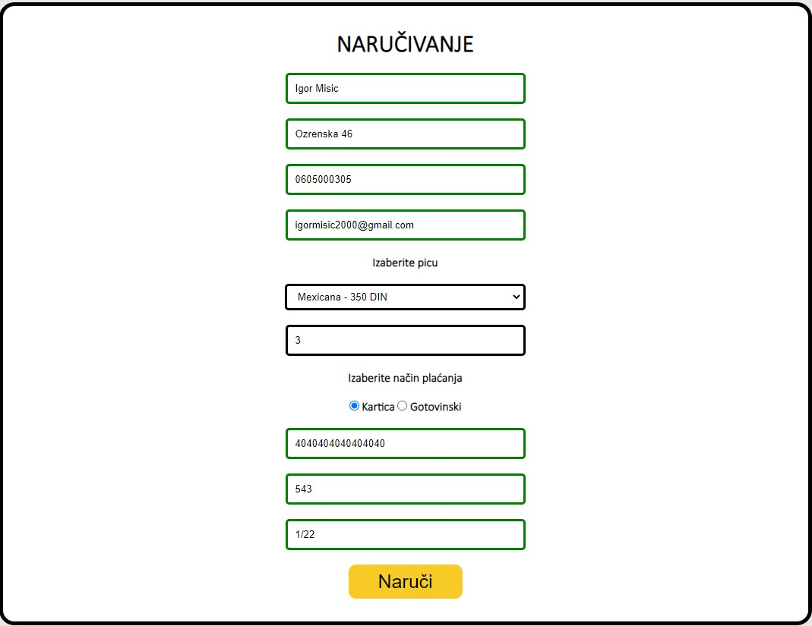

3 Plaćanje karticom, gde se ujedno dodaju tri polja za unos info. o kartici.

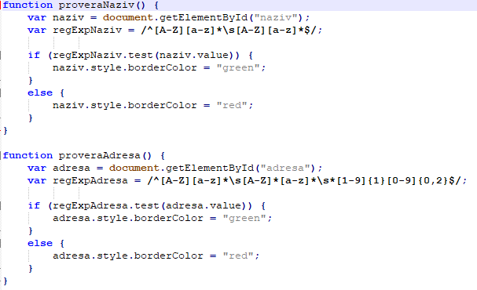

4 Primer provere unosa.

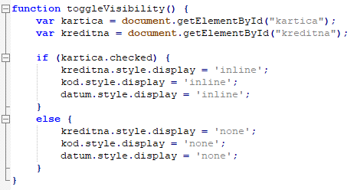

5 Funkcija za nacin plaćanja, tj. za dodavanje ili sakrivanje određenih input-a.

# PHP

Nakon ispravno unetih podatka, klikom na dugme “Naruči” korisnik je doveden do PHP stranice koja izbacuje narudžbinu (tipa račun) sa unetim informacijama I uz pomoć funkcije za izračunavanje iznosa, ispisuje koliki će biti račun. Ova PHP stranica, potvrda.php, je izrađena uz pomoć klase (korišćenjem OOP), dok je na drugoj PHP stranici, kontakt.php, iskorišćena obična dodela podataka korišćenjem POST metode.

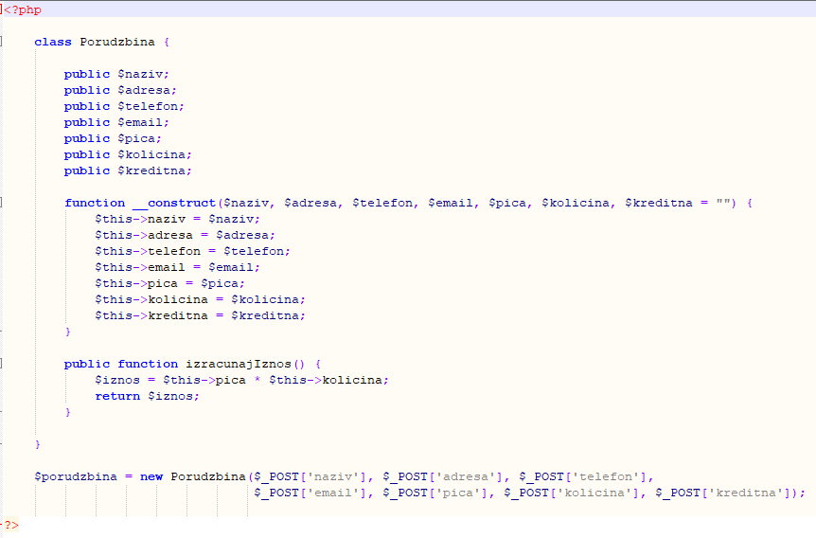

6 Definisanje i unos podataka u klasu Porudžbina.

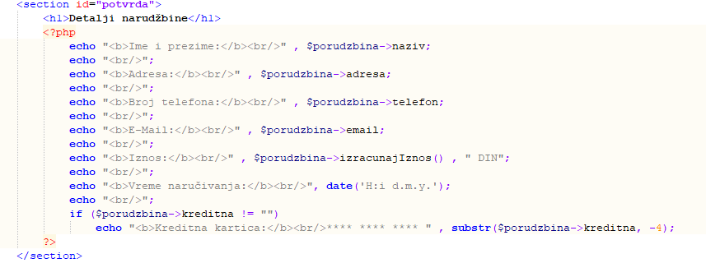

7 Ispisivanje podataka, uz if za određivanje dodatno ispisane informacije o broju kreditne kartice.

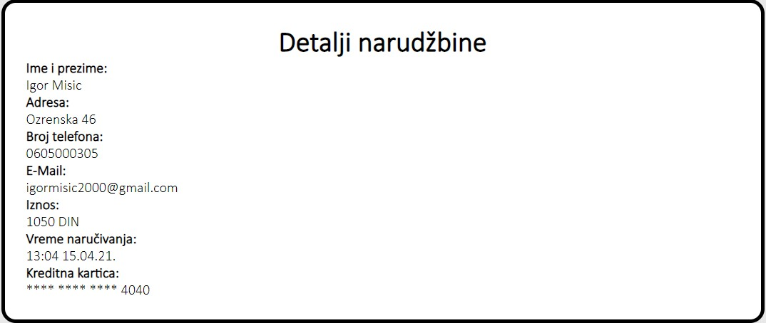

8 Izgled na stranici kada je uneto plaćanje karticom.